國立武陵高中101學年(上)三年級社會組數學科第一次期中考
範圍：選修數乙1–1~1–3 題目卷

一﹑多重選擇題：（24分，每題8分，錯一個選項得5分，錯二個選項得2分，錯三個選項以上得0分）
( )1.下列何者符合隨機的意義?
(A)下一期開出的大樂透號碼。(B)數學老師的生日。
(C)明天臺大醫院掛號的人數。(D)體育課練習投籃，進球的次數。
(E)將一副 52 張的撲克牌隨機平分兩堆，觀察第一堆中紅色牌的張數與第 二堆中黑色牌的張數之差。

( ) 2.設X為一隨機變數且X的期望值E(X)=3，變異數Var(X)=16，則下列何者正確？
(A)X的標準差$σ$(X)為4。 (B)E(X²)=9。 (C) E(3X+7)=16。
(D) Var(2X–3)=32。 (E)$σ$(2X–3)=8。

( )3.已知三事件A、B、C，則下列哪些選項是正確的？
(A) 若A、B獨立，B、C獨立，A、C獨立，則A、B、C獨立。
(B) 若A、B、C獨立，則A、B獨立。
(C) 若P(A|B)=P(A)且P(B)>0，則A、B獨立。
(D) 若$A∩B=φ$，則A、B獨立。
(E) 若A、B、C獨立，則$A^{'}$、$B^{'}$、C獨立。

二﹑填充題：(66分)
1. 設隨機變數X的機率函數為$f(x)=\begin{aligned}\left\{\frac{1}{x}\text{sin}(\text{30}°×x),x=1,3 | \right.\end{aligned}$﹐試求a之值。__________

2. 連續擲一枚均勻硬幣4次，令隨機變數X表示擲出的反面次數，下表為X的機率分布表，求(1)數對($P_{2}$、$P_{3}$)=_________。(2)P($X≤2$)=___________。
X | 0 | 1 | 2 | 3 | 4
$$P_{x}$$ | $$\frac{1}{\text{16}}$$ | $$\frac{1}{4}$$ | $$P_{2}$$ | $$P_{3}$$ | $$\frac{1}{\text{16}}$$

3. 某廠牌的汽車 GPS 導航機的誤差值（單位：公尺）以隨機變數 X 表示，已知隨機變數X的機率質量函數圖如下，求隨機變數X的變異數=___________公尺²。
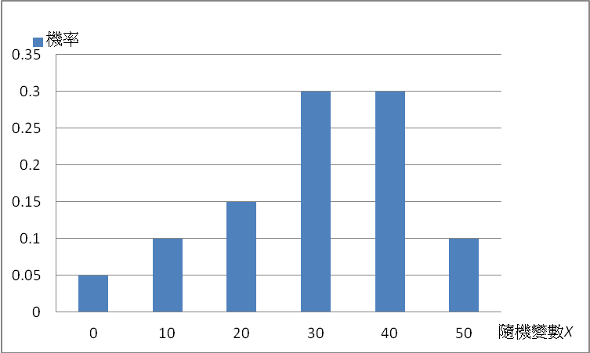

4. 設隨機變數X的值只可能為0或1，f為其機率質量函數，若，且，求Var(X)= __________ 。

5. 袋中有1號球1個，2號球2個，3號球3個，…，10號球10個，今從袋中任取一球，設取到每個球的機率均等，若取到r號球可得(10–r)元，試求取出一球所得金額的期望值。__________

6. 某人預估明年甲、乙兩種債劵的投資報酬率與經濟狀況如下：

明年經濟狀況 | 發生可能機率 | 甲債劵投資報酬率 | 乙債劵投資報酬率
成長率高於6% | 0.3 | 14% | 15%
成長率在4% ~ 6% | 0.5 | 12% | 10%
成長率低於4% | 0.2 | 10% | 7%
請問：甲、乙兩種債劵您會投資哪一種？__________

7. 袋中有紅、黃、綠3種顏色的球分別有2個、3個及5個，若取出紅球可得1000元，取出黃球可得500元，取出綠球可得200元。今從袋中隨機取出兩球，則所得金額的期望值為_________。

8. 若A、B為獨立事件且已知P(A)=$\frac{2}{5}$，P(B)=$\frac{1}{3}$，求$P(A^{'}∪B^{'})$之值。__________
9. 甲、乙、丙三人打靶命中率分別為$\frac{1}{2}$、$\frac{1}{3}$、$\frac{1}{4}$，今三人同時對同一靶射擊1發，已知三人打靶互不影響，試求此靶恰中2發之機率。__________
10. 一隨機變數X的機率分布如下表，已知E(X)=3，Var(X)=5，a<b，求表中的數對
(a、b) =___________。
X | 1 | 2 | a | b
$$P_{x}$$ | $$\frac{1}{3}$$ | $$\frac{1}{3}$$ | $$\frac{1}{6}$$ | $$\frac{1}{6}$$

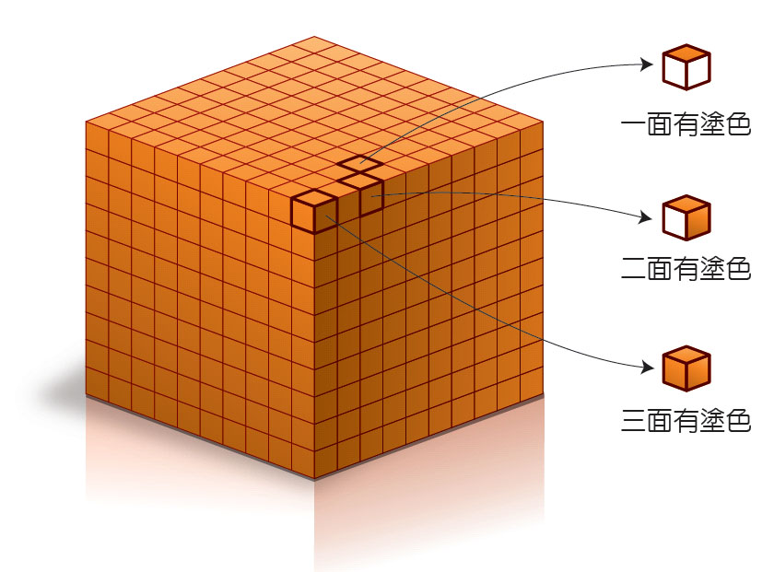
三﹑計算題：（10分）
1. 將一個六面均塗上灰色的正方體木塊，各邊皆十等分，共切割成 1000 個大小相同的小正方體後放入袋中，如右圖所示。從袋中任取一個小正方體，以隨機變數 X 表示取出的小正方體灰色面的數目。試求：
(1)隨機變數X的機率分布。(6分)
(2)X的期望值。(4分)
國立武陵高中101學年(上)三年級社會組數學科第一次期中考
範圍：選修數乙1–1~1–3 答案卷

班級： 座號： 姓名：
一﹑多重選擇題：
（24分，每題8分，錯一個選項得5分，錯二個選項得2分，錯三個選項以上得0分）
1. | 2. | 3.

二﹑填充題：(66分，每格6分)
1. | 2.(1) | 2.(2) | 3.
4. | 5. | 6. | 7.
8. | 9. | 10.

三﹑計算題：（10分）
1.

國立武陵高中101學年(上)三年級社會組數學科第一次期中考
範圍：選修數乙1–1~1–3 答案卷

班級： 座號： 姓名：

一﹑多重選擇題：
（24分，每題8分，錯一個選項得5分，錯二個選項得2分，錯三個選項以上得0分）
1.  ACD | 2.  ACE | 3.  BCE

二﹑填充題：(66分，每格6分)

1.  $$\frac{1}{\text{12}}$$ | 2.(1)  ($\frac{3}{8}$、$\frac{1}{4}$) | 2.(2)  $$\frac{\text{11}}{\text{16}}$$ | 3.  170
4.  $$\frac{\text{15}}{\text{64}}$$ | 5.  3 | 6.  甲 | 7.  900
8.  $$\frac{\text{13}}{\text{15}}$$ | 9.  $$\frac{1}{4}$$ | 10.  (5,7)

三﹑計算題：（10分）
1.(1) (6分)
X | 0 | 1 | 2 | 3
p_{X}
(2) (4分)$\frac{3}{5}$

